Доброго времени суток всем любителям беттинга! Сегодня я б хотел обсудить такого каппера, как Айдын Тусупов. Каппер занимается беттингом уже много лет и не зря его прогнозы можно считать чуть ли не лучшим разводом в СНГ регионе. Свой проект «FuckBet» он начал ввести сначала ВКонтакте, а со временем перешел и на другие платформы, такие как телеграм, ютуб, инстаграмм, а также открыл свой сайт. Каппер есть один им создание проекта «EasyMoney». Что это такое? EasyMoney - это финансовый робот, который как бы приносит прибыль до 30 000 рублей в день.
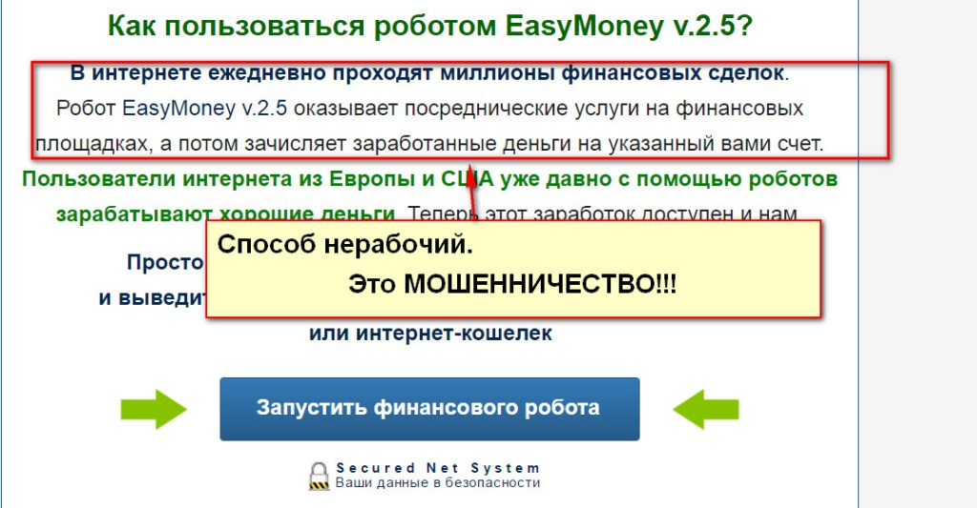
Впечатляющее, не правда ли? Люди, которые так мечтают умножить свои средства, с радостью переводят деньги на депозит мошенника, и о чудо, денег спустя время то нет. Вымогатели уверяют, что их проект работает как «собиратель комиссии», правда какой, не уточняют. Сайт зарекомендовал себя, как один из лучших разводов в странах СНГ.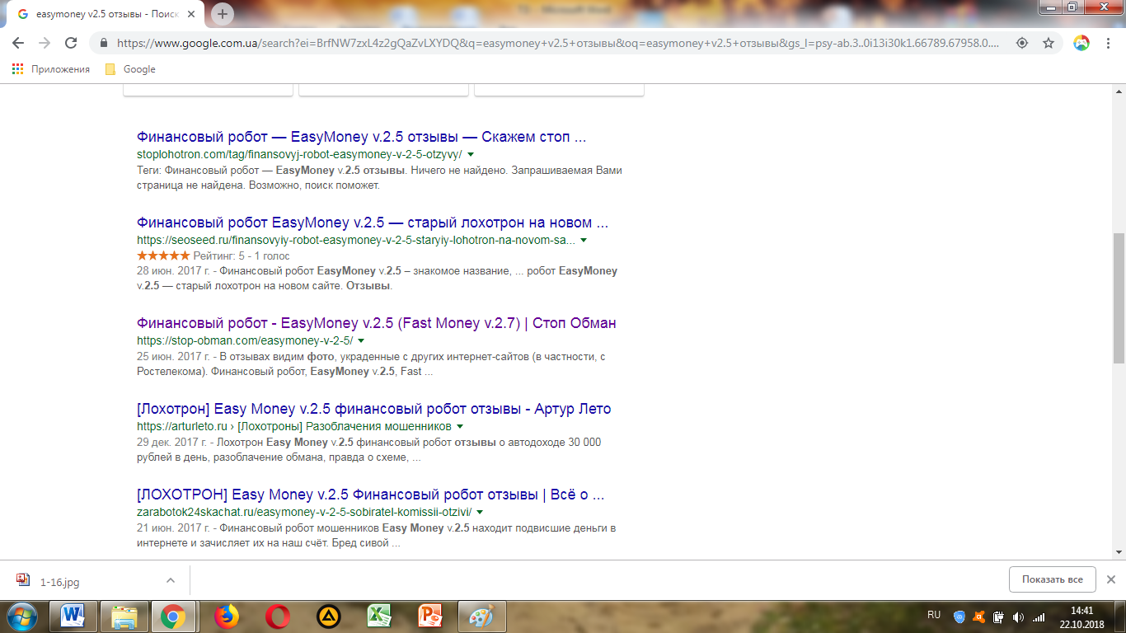
(Если бы сайт и правда приносил бы деньги, такие запросы не появлялись бы на 1 странице в Google.com)
Теперь я хотел бы обсудить с вами детище Айдына ТУсупова, FuckBet. Контора занимается ставками на спорт.
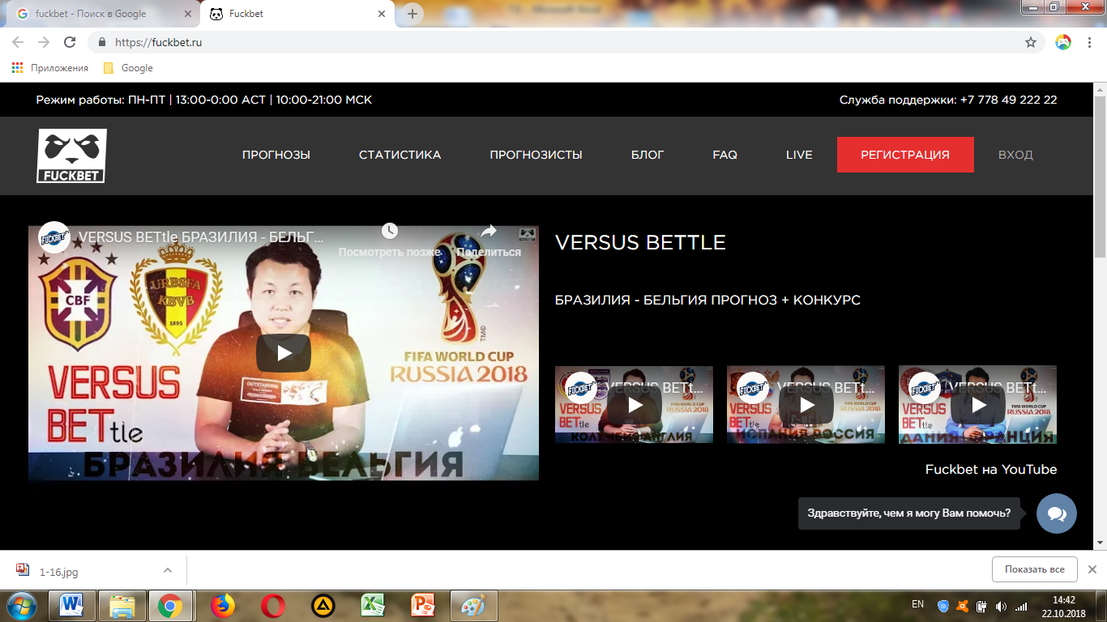
Часто при поиске капперов в гугле, можно найти такие запросы: «каппер айдын тусупов отзывы» или же «платная подписка айдын тусупов отзывы».
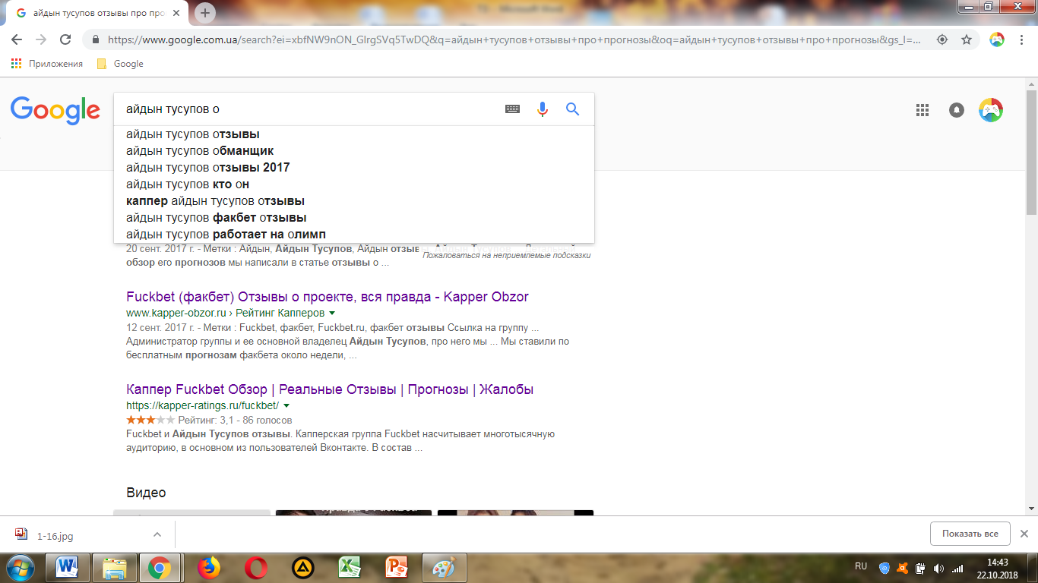
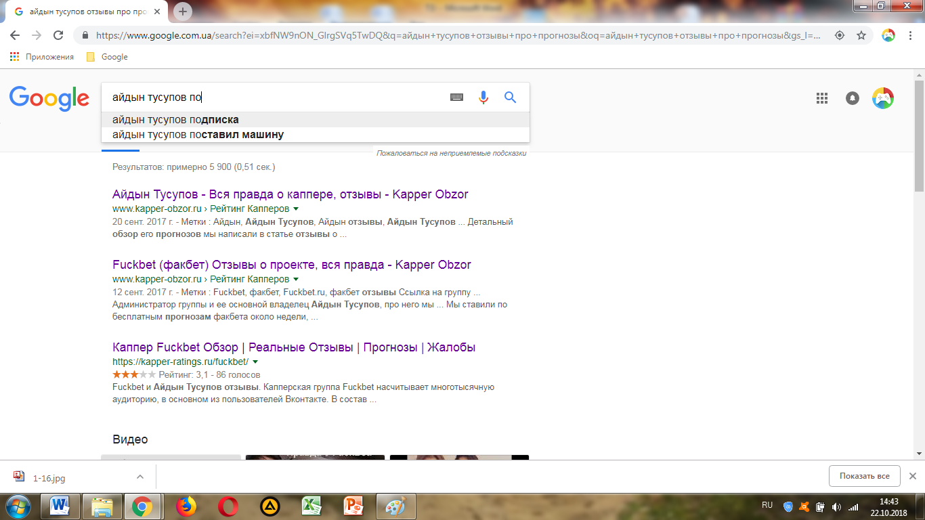
Каппер занимается прогнозами чуть ли не на все виды спорта, исключение разве что «петушиные бои», да и то, скорее всего у него есть даже такая практика, но зарекомендовал он себя как один из лучших теннис-прогнозистов. Зайдя в его группу, мы можем увидеть сочные коэффициенты, к примеру «1.75 на фору в баскетболе.»

Ведя раздел «Live» можно увидеть 95% проходимость на все его прогнозы. Тут срабатывает инстинкт «Легких денег». Люди, не разобравшись даже в работе каппера, готовы сразу же делать ставки по его прогнозам. И правда, почему бы не сделать ставочку? Красивая статистика, 95% прохода, сочные коэффициенты, сказка, верно? Вот только статистику то эту подкручивают, в группе постят скриншоты с отзывом людей про то как они поймали кэфф в 1.4 и больше. Много минуса в линию? Не беда, можно же и удалить пост. Подписка не оправдала себя? А вы докажите что вы её купили и делали все правильно.
Теперь немного о подписке. Я проанализировал его группу ВКонтакте FuckBet и увидел очень много «приятного». Начнем по порядку. Группа имеет свою поддержку, что уже начинает вызывать доверие.
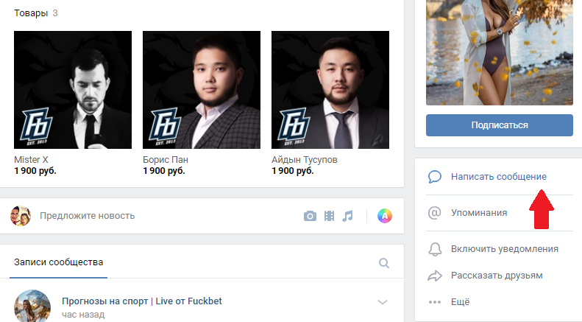
Зайдя в обсуждения, можно увидеть что у них есть свои стратегии и теории.
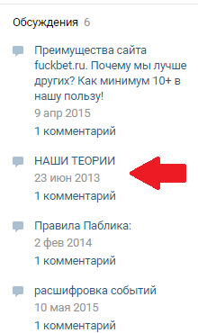
Хорошо, пока что глаз довольный. Подписка от Тусупова стоит 1900 рублей в месяц, это недорого, учитывая то что нам обещают получить взамен. Платная подписка обещает нам заход в 80-85%, средний коэффициент подписки составляет 1.6-2.

Тоже неплохо. Instagram aidyn tussupov предлагает нам вклады по 5 000 рублей, с выплатой 30-35 000 все тех же рублей. Якобы сам каппер занимается ведением счета. К сожалению , я не смог найти толковой информации про его платные прогнозы и экспрессы, пожалуй там все пестрит ужасом. В интернете есть много отзывов беттеров про нашего каппера. К примеру: «Часто посты благодарности делают с фейков либо же без подписей ( а значит со своих страниц рисуют и выкладывают ). Не ведитесь на этих кидал , уже сколько лет кидают людей , а вы им все носите свои денюжки. - Роман», или же «Даже не представляю , как кто-то адекватный , может купить у них что-то вообще. Не раз видел , как прогноз то удалялся то редактировался. Давненько не видел хотя бы 1 положительный отзыв про них , ну кроме тех , что написаны школьниками , которые попали на парочку удачных ставок и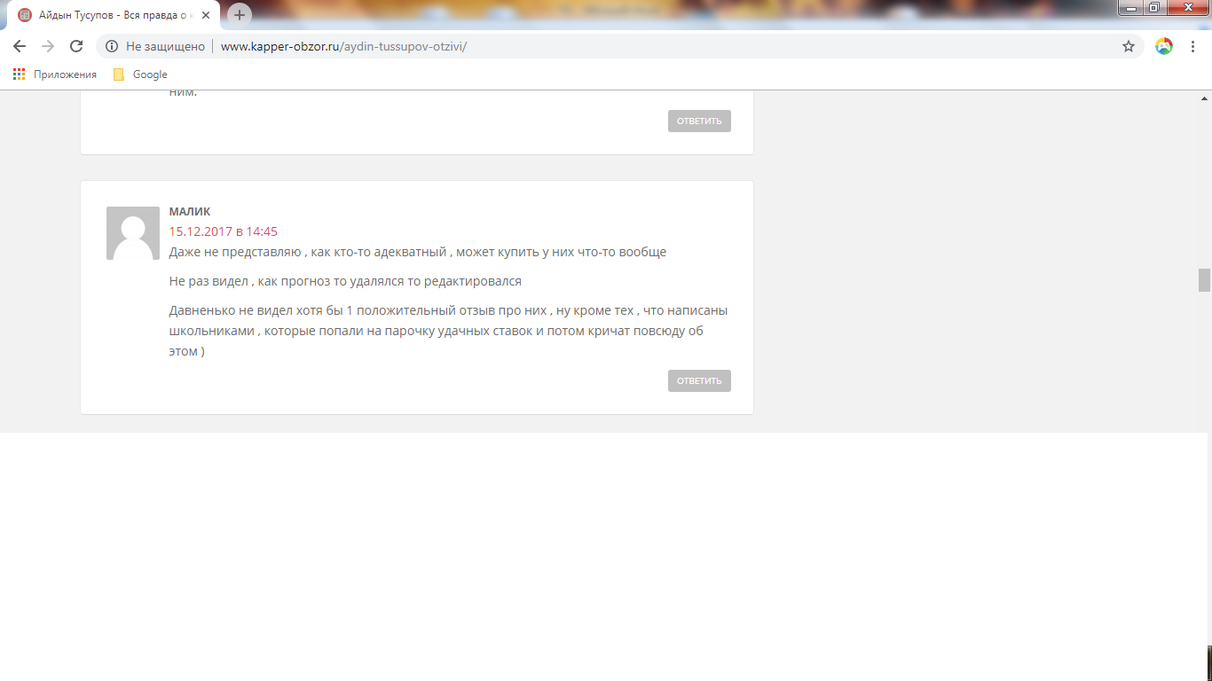 потом кричат повсюду об этом. – Малик.»

Подведя итоги, каппер Айдын Тусупов, это проект, который очень хорошо пропиарился. Вся его работу заключается в разводе на деньги, людей которые хотят легкой наживы. Хотел бы ещё раз расписать главные минусы FuckBetа. Первое, красивая статистика, которую попросту рисуют. Второе, слишком много обещаний по поднятию легких денег, но слишком мало реалий. Ну и напоследок, проект EasyMoney – просто лохотрон в который вносят деньги.
Статья несет только ознакомительный характер, автор статьи категорически против беттинга и не рекламирует услуги каппера Айдына Тусупова.

